**TRƯỜNG ĐẠI HỌC THỦ DẦU MỘT**

**VIỆN KỸ THUẬT CÔNG NGHỆ**



**BÀI TẬP GIỮA KỲ**

**MÔN NHẬP MÔN TRÍ TUỆ NHÂN TẠO**

*Người thực hiện*: **PHẠM MINH NGHĨA - 1824801040118**

Lớp **: D18HT02**

Khoá  **: 2018-2023**

**BÌNH DƯƠNG, NĂM 2021**

**TRƯỜNG ĐẠI HỌC THỦ DẦU MỘT**

**VIỆN KỸ THUẬT CÔNG NGHỆ**



**BÀI TẬP GIỮA KỲ**

**MÔN NHẬP MÔN TRÍ TUỆ NHÂN TẠO**

*Người thực hiện*: **PHẠM MINH NGHĨA - 1824801040118**

Lớp **: D18HT02**

Khoá  **: 2018-2023**

**BÌNH DƯƠNG, NĂM 2021**

PHẦN ĐÁNH GIÁ CỦA GIẢNG VIÊN

_______________________________________________________________________________________________________________________________________________________________________________________________________________________________________________________________________________________________________________________________________________________________________________________________________________

Bình Dương, ngày tháng năm

(kí và ghi họ tên)

**MỤC LỤC**

***Trang***

**Bài 1- Travelling in Romania 2**

1.1 Mô tả cấu trúc dữ liệu 2

1.2 Giải thuật Greedy Best First Search (Heuristic) 6

1.2.1 Sơ đồ giải thuật 6

1.2.2 Hiện thực 7

* + 1. Kết quả và thảo luận 8

1.3 Giải thuật A* 9

1.3.1 Sơ đồ giải thuật 9

1.3.2 Hiện thực 10

1.3.3 Kết quả và thảo luận 11

**Bài 2- Islands 12**

* 1. Mô tả cấu trúc dữ liệu 12

2.2 Giải thuật BFS – Breadth First Search 13

2.2.1 Sơ đồ giải thuật 13

2.2.2 Hiện thực 14

* + 1. Kết quả và thảo luận 16

2.3 Giải thuật UCS- Uniform Cost Search 17

2.3.1 Sơ đồ giải thuật 17

2.3.2 Hiện thực 17

2.3.3 Kết quả và thảo luận 17

**Tự đánh giá 18**

**Tài liệu tham khảo 19**

**BÀI 1- TRAVELLING IN ROMANIA**

* 1. Mô tả cấu trúc dữ liệu

Hàng đợi (Queue) là một cấu trúc dữ liệu trừu tượng. Đặc điểm của hàng đợi là FIFO (first in first out) - có nghĩa là vào trước ra trước. Đặt tên là hàng đợi bởi vì nó là một cái gì đó tương tự như hàng đợi trong đời sống hàng ngày (xếp hàng).

Khác với ngăn xếp, hàng đợi là mở ở cả hai đầu. Một đầu luôn luôn được sử dụng để chèn dữ liệu vào (hay còn gọi là sắp vào hàng) và đầu kia được sử dụng để xóa dữ liệu (rời hàng). Cấu trúc dữ liệu hàng đợi tuân theo phương pháp First-In-First-Out, tức là dữ liệu được nhập vào đầu tiên sẽ được truy cập đầu tiên.

Trong bài toán này, sử dụng hàng đợi để lưu trữ thành phố hiện tại và các thành phố có thể đi đến từ thành phố hiện tại. Sắp xếp lại hàng đợi, lấy ra thành phố có khoảng cách gần với thành phố đang xét và tiếp tục làm như vậy cho đến khi tìm được đích đến.

Sử dụng file mymap.py để lưu lại các thông tin về bản đồ thành phố bao gồm:

- Thông tin về tên thành phố và khoảng cách của chúng đến các thành phố lân cận trên bản đồ.

- Thông tin về khoảng cách đường thẳng từ các thành phố đến thành phố đích Bucharest.

- Nội dung distance_map:

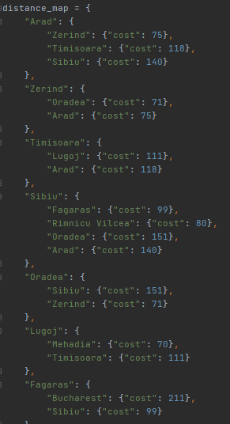

1.2 Giải thuật Greedy Best First Search (Heuristic)

1.2.1 Sơ đồ giải thuật

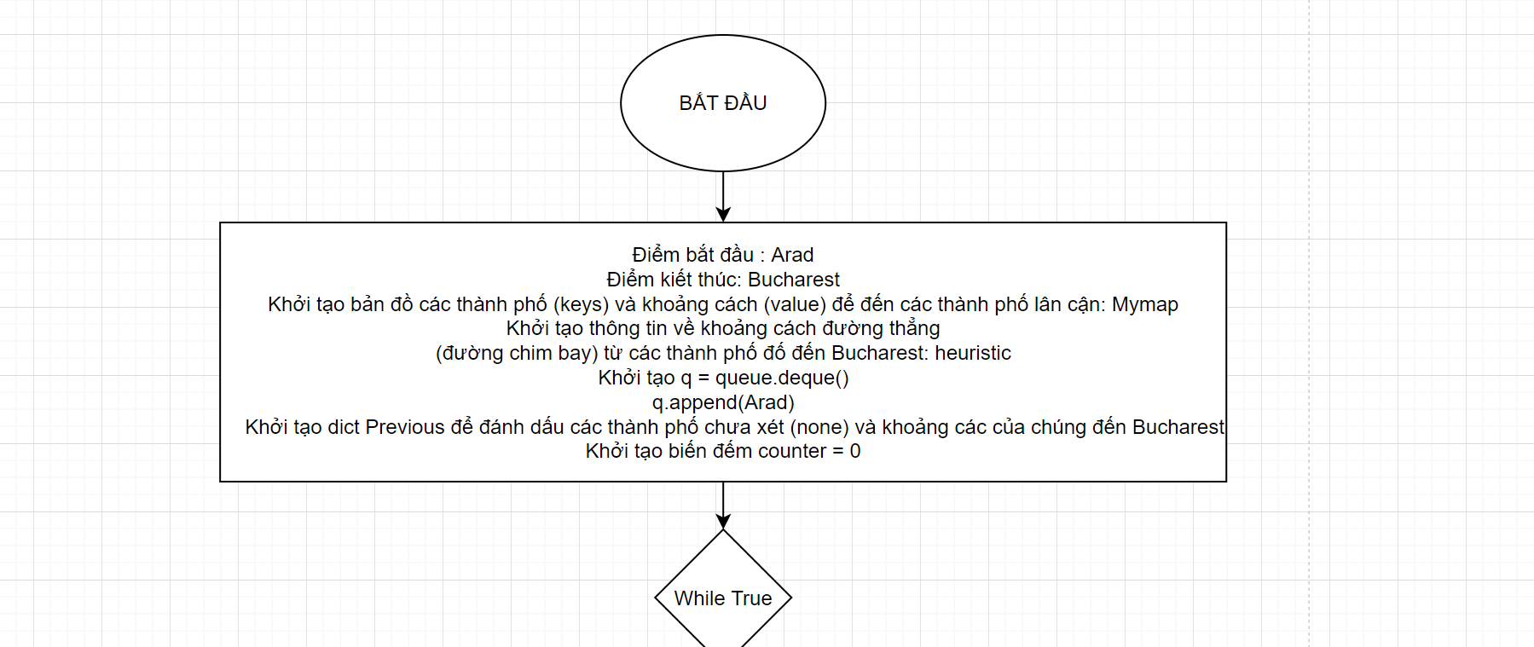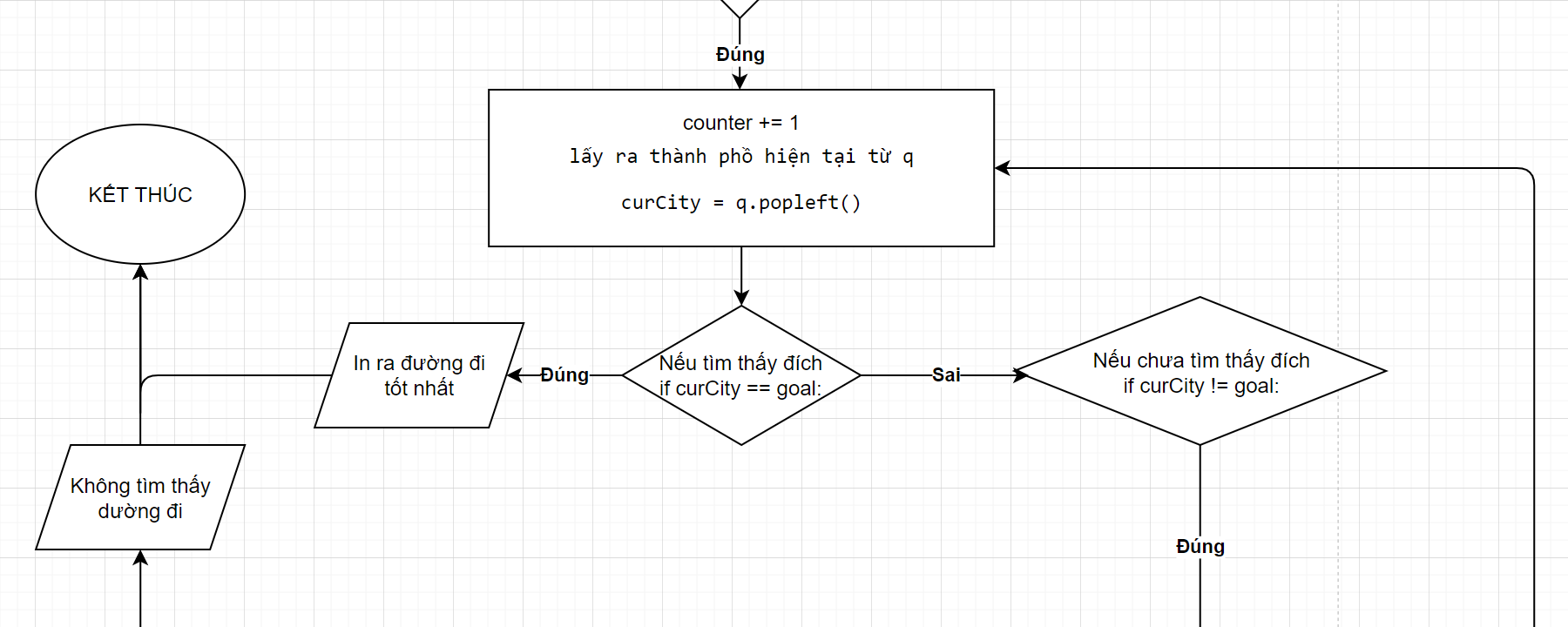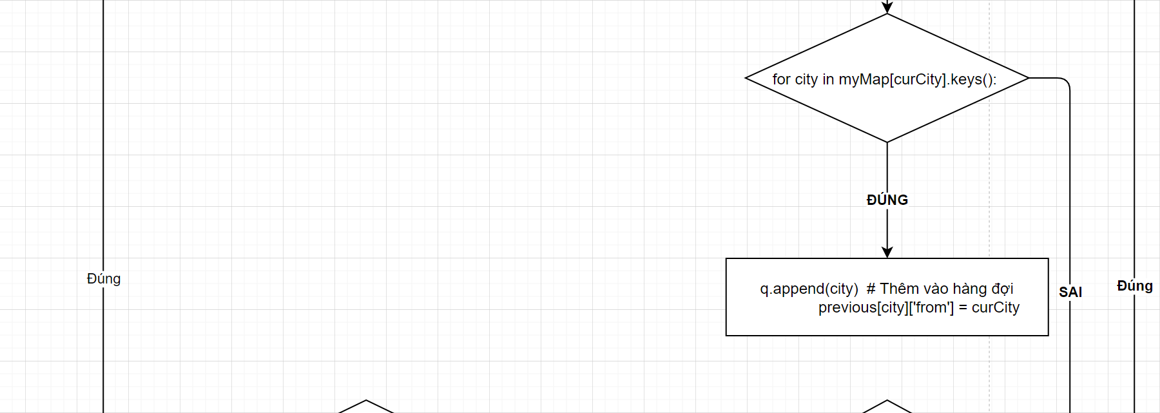

* + 1. Hiện thực

Sử dụng queue để lưu các thành phố có thể đến được, có 3 trường hợp:

* Nếu thành phố đang xét là đích đến thì kết thúc, trả về kết quả.
* Duyệt các thành phố có thể đi qua từ thành phố hiện tại, nếu chưa đi qua thành phố này thì thêm vào hàng đợi và lưu lại vết.
* Nếu hàng đợi rỗng có nghĩa là không có con đường nào để đến đích, trả về kết quả.

Nội dung hàm GBFS:

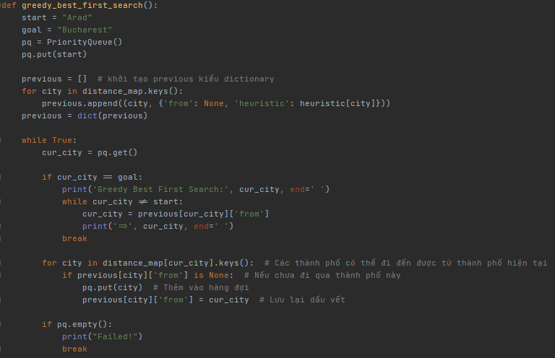

* + 1. Kết quả và thảo luận

Kết quả của giải thuật là đường đi từ Arad đến Bucharest thông qua các node Sibiu và Fagaras qua các bước như hình:

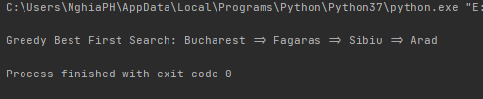

Hàm đánh giá: f(n)=h(n), ước tính chi phí từ n đến mục tiêu.

Thuật toán không đảm bảo tìm ra giải pháp, có thể bị mắc kẹt trong các vòng lặp.

Thời gian tìm ra giải pháp: O(bm) (trong trường hợp xấu nhất) nhưng đây là một phương pháp tốt.

Không gian: O(bm) – giữ tất cả các nút trong bộ nhớ.

Thuật toán không tối ưu vì không đảm bảo cung cấp giải pháp chi phí thấp nhất (mở rộng nút là gần mục tiêu nhất).

1.3 Giải thuật A*

1.3.1 Sơ đồ giải thuật

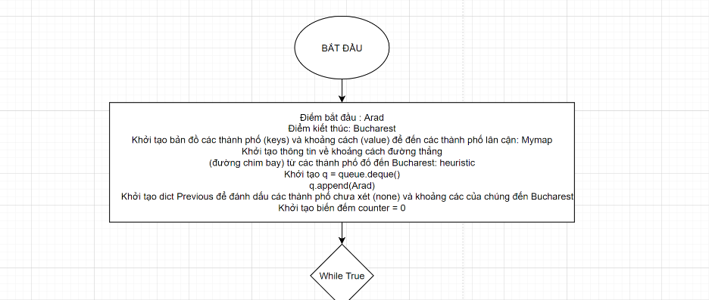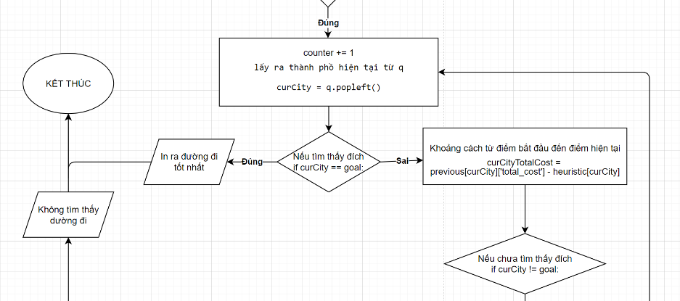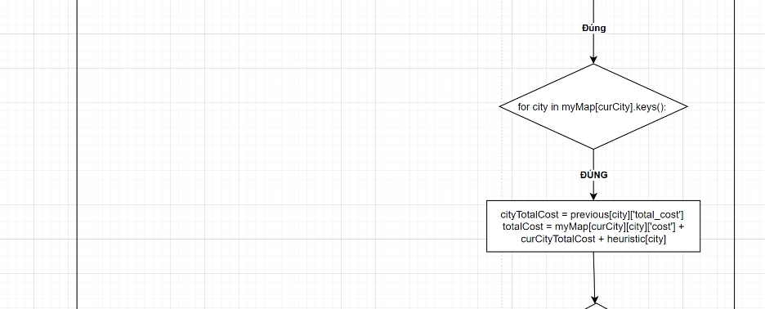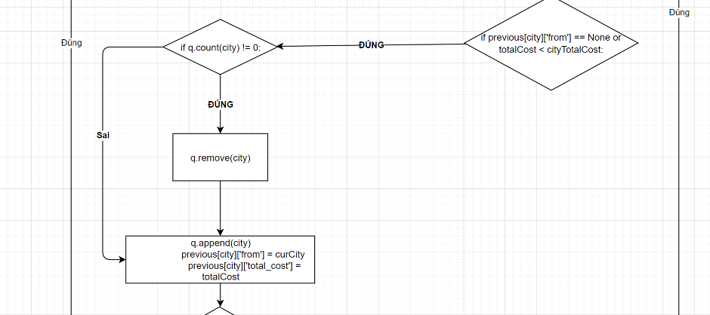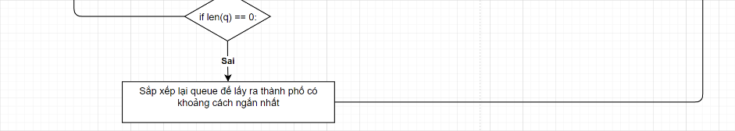

1.3.2 Hiện thực

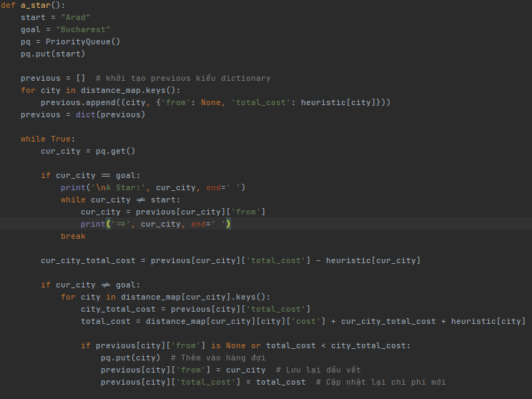

1.3.3 Kết quả và thảo luận

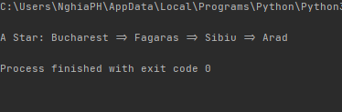

Hàm đánh giá f(n)=g(n)+h(n) trong đó:

* g(n): chi phí từ điểm xuất phát đến n.
* h(n): chi phí ước tính từ n đến mục tiêu.
* f(n): tổng chi phí ước tính đến mục tiêu.

Thuật toán tìm ra giải pháp (trừ khi vô hạn nút với f<=f(G)).

Thời gian: cấp số nhân.

Không gian: giữ tất cả các nút trong bộ nhớ, vì vậy cũng theo cấp số nhân.

Thuật toán có hiệu quả tối ưu (không có thuật toán nào có cùng giải pháp được đảm bảo sẽ mở rộng ít nút hơn).

**BÀI 2- ISLANDS**

* 1. Mô tả cấu trúc dữ liệu

Hàng đợi (Queue) là một cấu trúc dữ liệu trừu tượng. Đặc điểm của hàng đợi là FIFO (first in first out) - có nghĩa là vào trước ra trước. Đặt tên là hàng đợi bởi vì nó là một cái gì đó tương tự như hàng đợi trong đời sống hàng ngày (xếp hàng).

Khác với ngăn xếp, hàng đợi là mở ở cả hai đầu. Một đầu luôn luôn được sử dụng để chèn dữ liệu vào (hay còn gọi là sắp vào hàng) và đầu kia được sử dụng để xóa dữ liệu (rời hàng). Cấu trúc dữ liệu hàng đợi tuân theo phương pháp First-In-First-Out, tức là dữ liệu được nhập vào đầu tiên sẽ được truy cập đầu tiên.

Trong vấn đề này sử dụng hàng đợi queue để chứa node đang xét và các node (8 hướng) thoả điều kiện: ( =1 và chưa xét(False))

2.2 Giải thuật BFS – Breadth First Search

2.2.1 Sơ đồ giải thuật

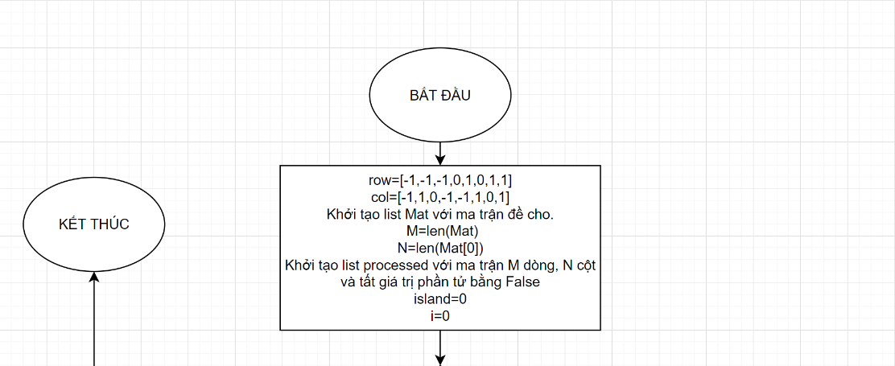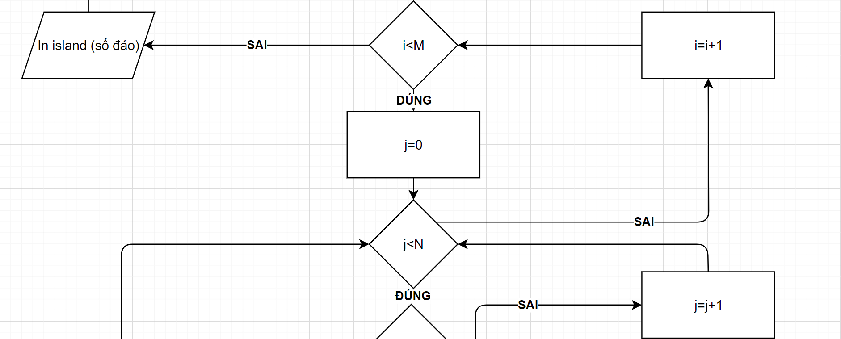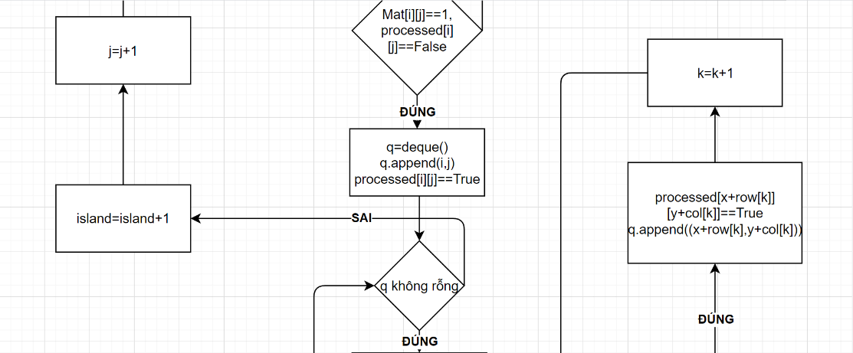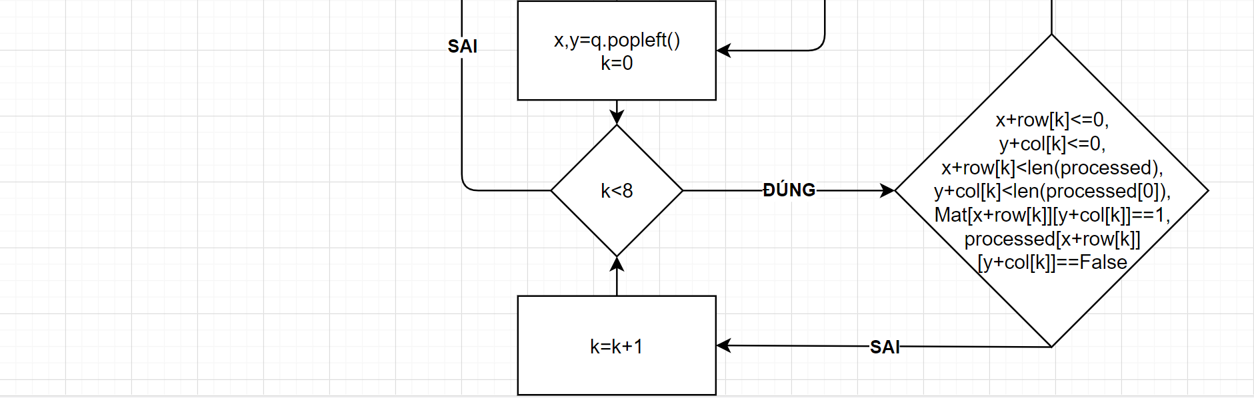

* + 1. Hiện thực

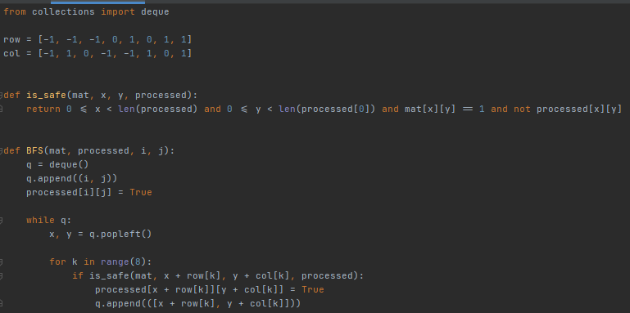

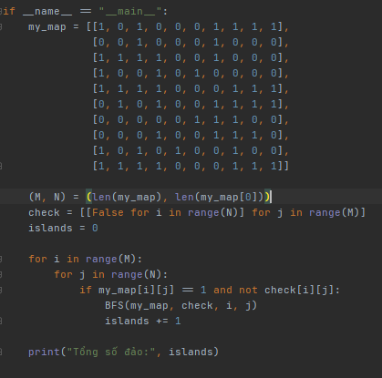

* + 1. Kết quả và thảo luận

Sau khi chạy chương trình kết quả mà chương trình tìm được là 5:

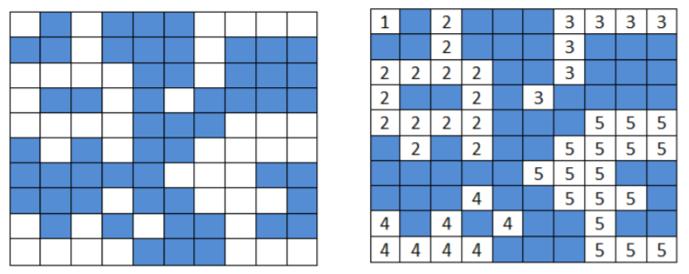

Đánh giá: Với giải thuật trên xét 8 node xung quanh trên 1 node sẽ tiết kiệm được số lần xét.

Không gian: Nếu *V* là tập hợp đỉnh của đồ thị và {\displaystyle |V|}|V| là số đỉnh thì không gian cần dùng của thuật toán là {\displaystyle O(|V|)}O(|V|).

Thời gian: Nếu *V*, và *E* là tập hợp các đỉnh và cung của đồ thị, thì thời gian thực thi của thuật toán là {\displaystyle O(|E|+|V|)}O(|E|+|V|) vì trong trường hợp xấu nhất, mỗi đỉnh và cung của đồ thị được thăm đúng một lần. Ghi chú: {\displaystyle O(|E|+|V|)} O(|E|+|V|) nằm trong khoảng từ {\displaystyle O(|V|)}O(|V|) đến {\displaystyle O(|V|^{2})}O(|V|2), tùy theo số cung của đồ thị.

Hiệu suất trong trường hợp tệ nhất: O(|E|+|V|) =O(bd).

Độ phức tạp không gian trường hợp tệ nhất: O(|V|) =O(bd).

2.3 Giải thuật UCS- Uniform Cost Search

2.3.1 Sơ đồ giải thuật

2.3.2 Hiện thực

2.3.3 Kết quả và thảo luận

**TỰ ĐÁNH GIÁ**

|  |  |  |  |
| --- | --- | --- | --- |
| **Bài tập** | **Nội dung** | **Điểm** | **Ghi chú** |
| **Bài 1**  **(5 điểm)** | **Mô tả cấu trúc dữ liệu (1 đ)** | **1** |  |
| **Giải thuật Greedy Best First Search (Heuristic) (2 đ)** |  |  |
| Sơ đồ giải thuật (0.5 đ) | **0.5** |  |
| Hiện thực (1 đ) | **1** |  |
| Kết quả và thảo luận (0.5 đ) | **0.5** |  |
| **Giải thuật A* (2 đ)** |  |  |
| Sơ đồ giải thuật (0.5 đ) | **0.5** |  |
| Hiện thực (1 đ) | **1** |  |
| Kết quả và thảo luận (0.5 đ) | **0.5** |  |
| **Bài 2**  **(5 điểm)** | **Mô tả cấu trúc dữ liệu (1 đ)** | **1** |  |
| **Giải thuật BFS (2 đ)** |  |  |
| Sơ đồ giải thuật (0.5 đ) | **0.5** |  |
| Hiện thực (1 đ) | **1** |  |
| Kết quả và thảo luận (0.5 đ) | **0.5** |  |
| **Giải thuật UCS (2 đ)** | **0** |  |
| Sơ đồ giải thuật (0.5 đ) | **0** |  |
| Hiện thực (1 đ) | **0** |  |
| Kết quả và thảo luận (0.5 đ) | **0** |  |
| **Tổng điểm** |  | **8** |  |

**TÀI LIỆU THAM KHẢO**

[1]. Slide bài giảng: https://elearning.tdmu.edu.vn/pluginfile.php/518695/mod_resource/content/2/lesson%203-4%20-%20%20Informed%20search.pdf

# [2]. *Artificial Intelligence: A Modern Approach 3rd Edition*, Stuart J. Russell and Peter Norvig, Năm XB: 1994.

[3]. Youtube: https://www.youtube.com/watch?v=zlVe6hnJJds&t=9s

[4]. Trang web: <https://www.algorithms-and-technologies.com/a_star/python>

[5]. Trang web: https://www.educba.com/uniform-cost-search/